1. 我校教师得省级中职青年组重点课题“中职学生艺术素养培养的评价体系构建与实践研究”

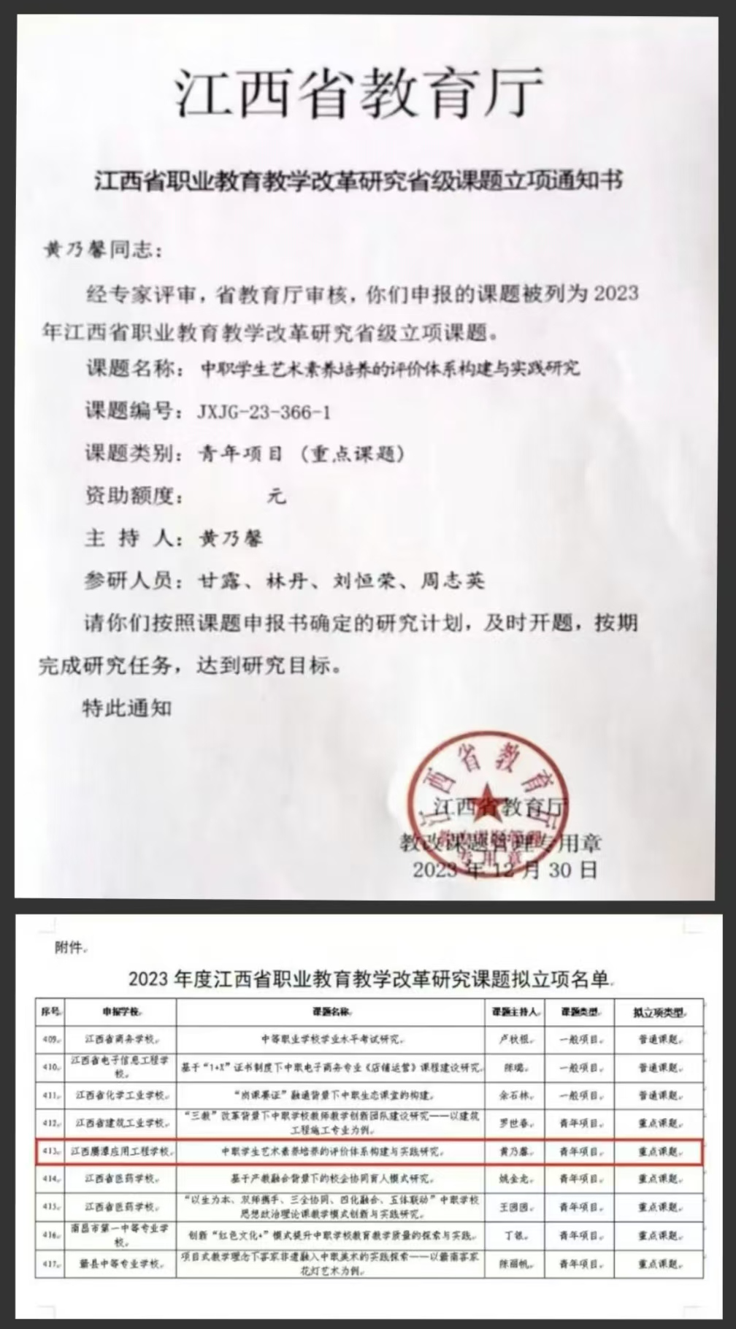

1. 我校教师刘璐璐鹰潭市社会科学“十四五”规划2021年度课题“美术与设计对城市美化对作用研究”

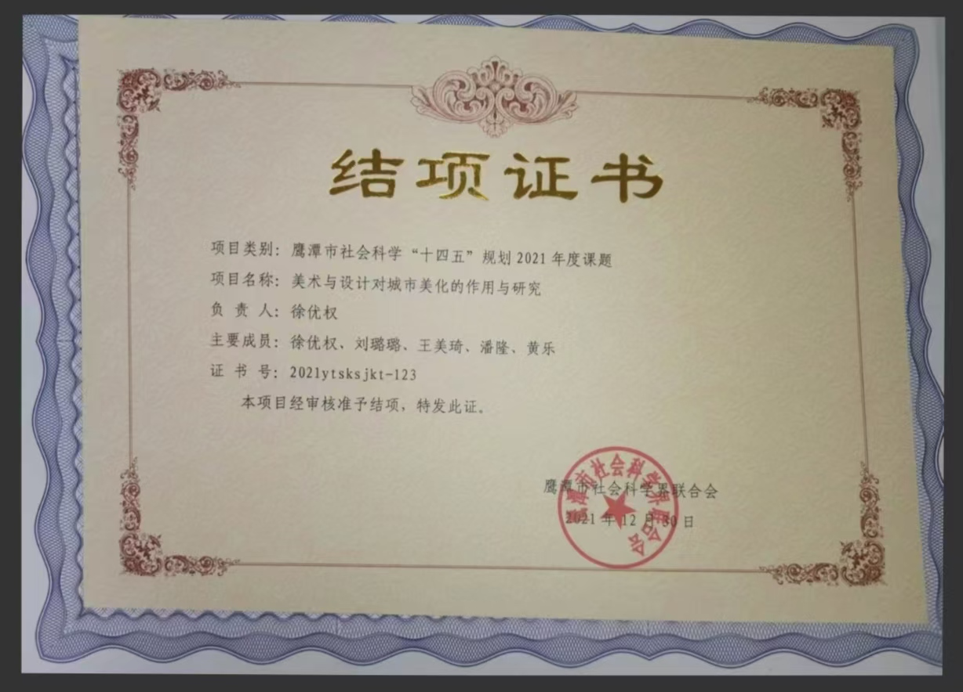

三、